PHP CURSO

11 tipos de variables
true es 1

13 array
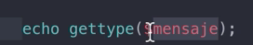

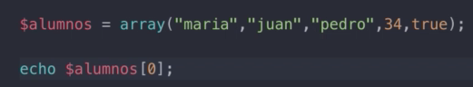

14 arreglos multidimensionales
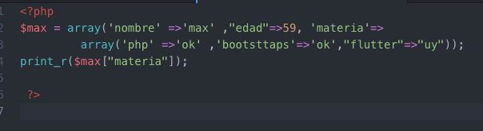

15 mas multidimensionales
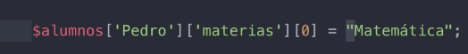

16 concatenación de string
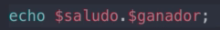

17 Constantes
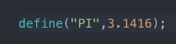

19 ciclo for
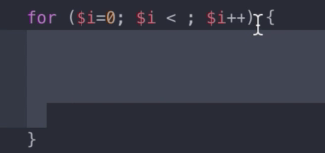

20 arreglos y for
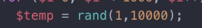
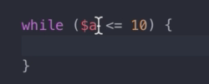

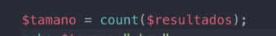

23 ForEach creemos una tabla
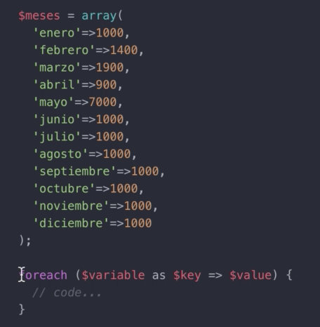

24 condicionales y comparadores
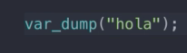
→ da el tipo String4

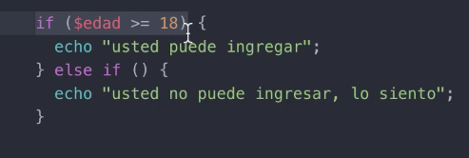

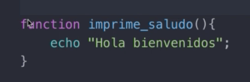

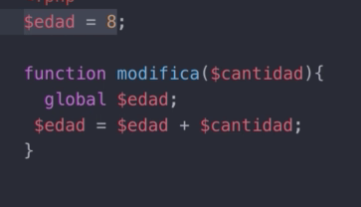

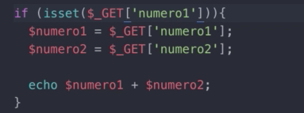

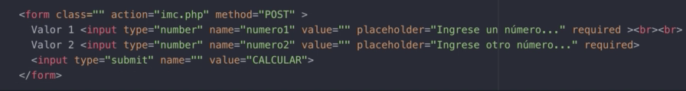

32 bootstrap
simple bootstrap template

33 bases de datos
http://localhost:8080/phpmyadmin/
utfmb4_unicode_ci
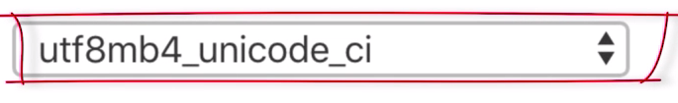

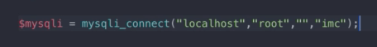

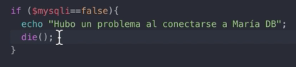

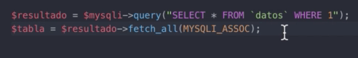
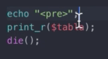

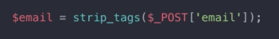

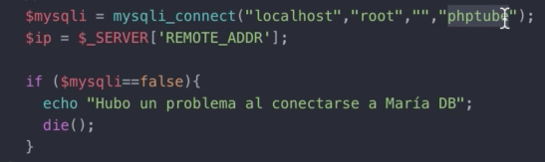

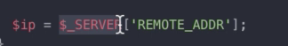

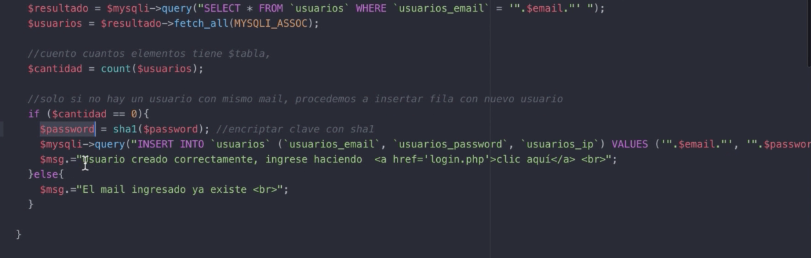
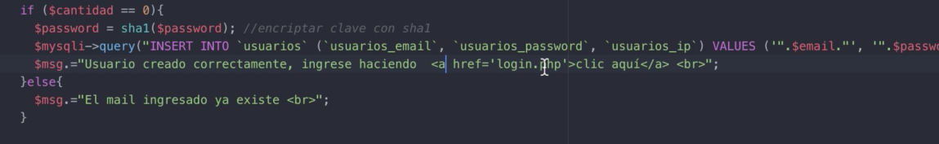
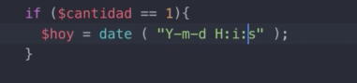

https://www.rapidtables.com/web/dev/html-redirect.html

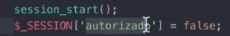

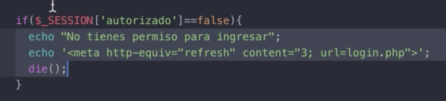

https://fontawesome.com/v4.7.0/icons/

$location = 'POINT(' . $latitude . " " . $longitude . ')';
$sql = "INSERT INTO my_geodata SET location = PointFromText(:location)";

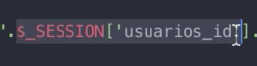

mysql con workbench
https://www.youtube.com/watch?v=P2yS47MxjLM

elimina vislble 8.0.19
https://stackoverflow.com/questions/50393245/mysql-error-1064-syntax-but-everything-seems-fine
impresión de diccionario
https://www.youtube.com/watch?v=pROXvUII2fs

https://blog.hostalia.com/white-papers/white-paper-crear-tabla-editable-php-mysql-jquery/

sortea tabla por jqyery
https://www.kryogenix.org/code/browser/sorttable/

https://programacion.net/articulo/los_15_mejores_plugins_gratuitos_para_crear_tablas_en_jquery_1043

ayax procedimientos almacenados
https://krispytech.com/blog/?p=40

$.getScript("../herram/get_ayax.js",function() {
alert("entra");
});

